АО «Казахский университет технологии и бизнеса имени К. Кулажанова»
Факультет «Инжиниринг и информационные технологии»
Кафедра «Компьютерная инженерия и автоматизация»

ЛАБОРАТОРНАЯ РАБОТА № 7
Создание модели физики и движения

Выполнил: Кадыржанов Райымбек
Группа: ИИ-242со

Астана, 2026

1. Цель работы
В этой лабораторной работе я выбрал модель свободного падения с отскоком. Сделал небольшой 2D-проект на Godot 4.7 с одним шаром и полом. Цель — посмотреть, как ускорение влияет на скорость и положение, и сравнить расчёт с работой программы.

2. Формулы и параметры
Для падения используется второй закон Ньютона: F = m · a. Скорость рассчитывается как v = v₀ + a · Δt, а положение обновляется по формуле y = y₀ + v · Δt. В этой программе ось Y направлена вниз, поэтому положительное ускорение увеличивает скорость падения.
Параметры модели: масса m = 2 условных кг; начальная координата y₀ = 80 пикселей; начальная скорость v₀ = 0 пикселей/с; уровень пола y = 440 пикселей; радиус шара 18 пикселей. Ускорение задаётся в пикселях/с², сила — в согласованных условных единицах. При ударе о пол скорость меняет знак и умножается на 0,6, поэтому каждый отскок становится ниже.

3. Как я сделал проект
Создал проект Lab07 в Godot, добавил сцену Node2D и скрипт main.gd. В функции simulate(dt) вычисляются сила, ускорение, скорость и положение. Если шар касается пола, он отскакивает. Кнопками 1, 2, 3 переключаются опыты, T меняет шаг расчёта, R запускает опыт заново. В функции _draw() рисуются шар, пол и значения параметров.
СКРИНШОТ 1. Проект и сцена в Godot

4. Три запуска модели
Для сравнения подготовлены три опыта с разным ускорением. Масса и начальная высота остаются одинаковыми. После запуска каждого режима можно сделать отдельный скриншот.
Опыт | Масса | Ускорение | Сила F = m·a | Шаг времени
1 | 2 | 500 px/s² | 1000 | 1/60 с
2 | 2 | 750 px/s² | 1500 | 1/60 с
3 | 2 | 1000 px/s² | 2000 | 1/60 с

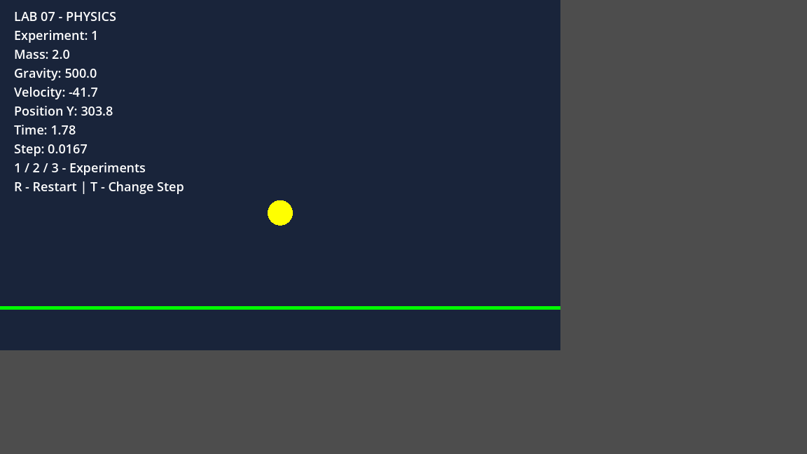
Опыт 1:
2 | 500 px/s² | 1000 | 1/60 с

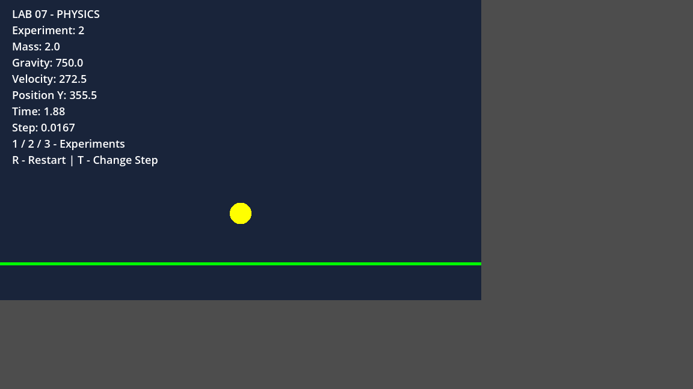
Опыт 2:
2 | 750 px/s² | 1500 | 1/60 с

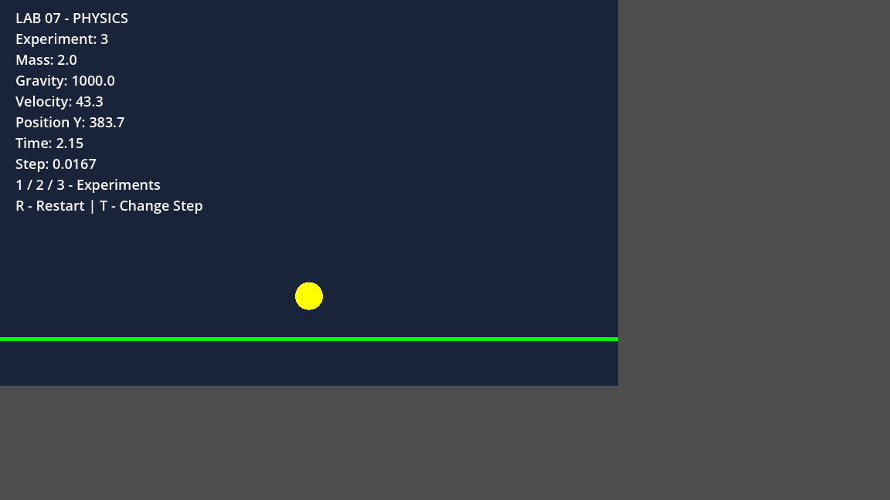
Опыт 3:
2 | 1000 px/s² | 2000 | 1/60 с

5. Теоретический расчёт
Для первого опыта (a = 500 пикселей/с²), до столкновения с полом, используем формулы v = a·t и y = 80 + 0,5·a·t². Ниже приведены расчётные значения, а не результаты измерения игры.
Время, с | Положение y, пикс. | Скорость v, пикс./с
0,0 | 80 | 0
0,2 | 90 | 100
0,4 | 120 | 200
0,6 | 170 | 300
В скрипте используется численное обновление: сначала скорость, потом координата. Из-за этого расчётное положение в программе может немного отличаться от точной формулы. Например, при шаге 1/60 с к моменту 0,6 с ожидается около 172,5 пикселя вместо теоретических 170 пикселей.

6. Влияние шага времени
Клавиша T меняет шаг с 1/60 на 1/15 секунды. По расчёту для первого опыта в момент 0,6 с получаем около 180 пикселей при шаге 1/15 с. Чем больше шаг, тем заметнее погрешность численного метода. Значения нужно проверить в Godot и сравнить со скриншотами.
Условие | Точное y при t=0,6 | Расчёт методом программы
Шаг 1/60 с | 170 пикс. | 172,5 пикс.
Шаг 1/15 с | 170 пикс. | 180 пикс.

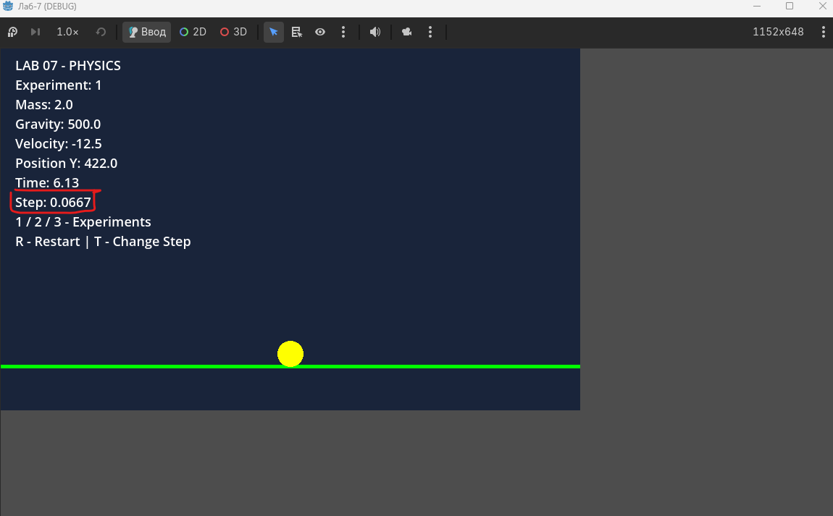

7. Короткие ответы на вопросы
1. В физической модели используются масса, сила, ускорение, скорость, положение и время.
2. Фиксированный шаг помогает рассчитывать движение стабильнее, независимо от числа кадров.
3. Первый закон: без внешних сил тело сохраняет скорость. Второй: F = m·a. Третий: при взаимодействии тела действуют друг на друга с равными по величине и противоположными силами.
4. Unity Physics, Chaos и Jolt — физические системы разных игровых движков. Они отвечают за движение и столкновения, но отличаются устройством и возможностями.
5. В сетевой игре важно, чтобы расчёты на разных устройствах давали согласованные результаты, иначе положение объектов будет различаться.

8. Вывод
Я сделал модель падения шара с отскоком в Godot. При увеличении ускорения шар быстрее достигает пола. После столкновения скорость уменьшается из-за потери энергии. Также сравнил точный расчёт с численным методом: при большем шаге времени погрешность возрастает.

9. Материалы
GitHub: https://github.com/Thesunf0rher/Game-dev

